**Профориентационная игра**

**«Звездный час»**

**Цели:**

* формировать психологическую готовность обучающихся к профессиональному самоопределению;
* формировать представление о разнообразии профессий;
* установить контакты с классом.

**Место проведения:** классный кабинет.

**Форма проведения:** классный час в форме профориентационной игры.

**Продолжительность:** 45 минут.

**Участники:** обучающиеся 8 – 9 классов.

**Организатор:** классный руководитель Шалашова С.Н.

**Оборудование:** карточки с названиями профессий, кроссворд, карточки с пословицами, задания для «Пантомимы», медальки.

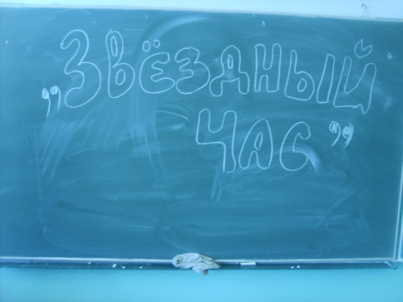 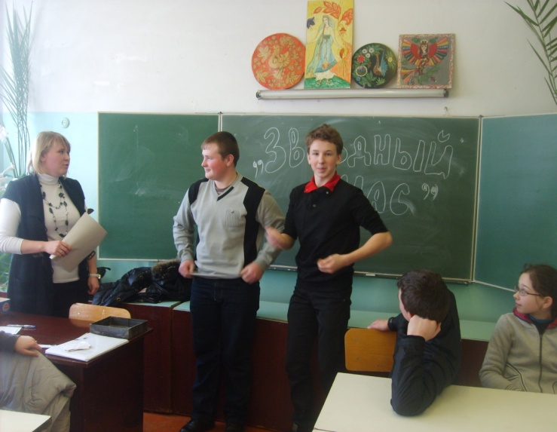

**Ход игры:**

**Классный рук – ль.** Сегодня мы с вами проводим «Звездный час».

- «Звездный час» бывает у каждого. Кто – то прославился на весь мир – это его «звездный час».

- У кого – то получился прекрасный пирог – и это его «звездный час».

- А кто – то пришел устраиваться на престижную работу – и это тоже «звездный час».

- Но раз уж мы заговорили о работе, вспомним такое понятие «профессия». Что это такое?

**Ответ класса.** Это деятельность, требующая определенной подготовки и являющаяся источником существования.

**Классный рук – ль.** Верно. А что необходимо для получения профессии?

**Ответ класса.** Знания, умения, профессионализм…

**Классный рук – ль.** Верно. Вот сейчас вы мне тоже покажите ваши умственные способности, знания, смекалку. Возможно, у кого – то сегодня будет «звездный час»!

На две команды поделиться нужно.

Играть сегодня будем весело и дружно!

1 – я команда 2 – я команда

**«Комбайнеры» «Профессионалы»**

Белов Даниил Иванченко Антон

Родичев Максим Кузнецов Александр

Павлов Александр Астраханов Николай

Сосунов Андрей Дурышин Денис

Воробьева Ксения Лебедева Любовь

Смирнова Светлана Страхова Мария

Итак, команды – просто класс!

Начинаем «Звездный час»!!!

**1 конкурс «Аукцион»**

Задание такое: вы выбираете из моей шкатулки карточку, читаете ее. Вам предлагаются группы слов, которые характеризуют ту или иную профессию, а вы должны угадать эту профессию. 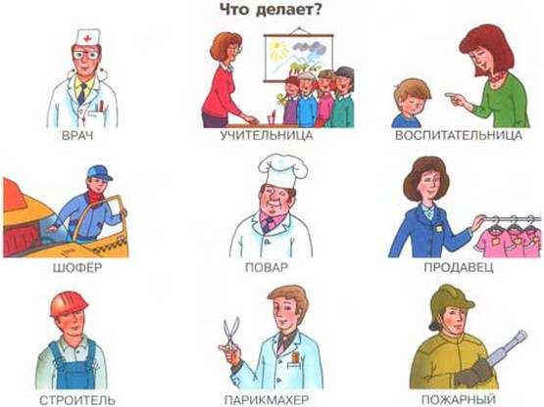

За каждый правильный ответ – жетон!

|  |  |  |
| --- | --- | --- |
| **№** | **Характерные признаки (карточка)** | **Название профессии (ответы)** |
| 1 | Рисунок, проект, план, город, чертеж, строительство, здания | ***Архитектор*** |
| 2 | Ткань, раскрой, костюм, ножницы, ателье | ***Портной*** |
| 3 | Правопорядок, преступник, закон, охрана, пост, погоня, смелость, сила | ***Милиционер*** |
| 4 | Красота, волосы, ножницы, прическа, стиль, шампунь, краска, клиент | ***Парикмахер*** |
| 5 | Ремонт, трубопровод, отопление, водопровод, авария, техническая грамотность, слесарный инструмент | ***Слесарь - сантехник*** |
| 6 | Лицо, красота лица, обработка и макияж лица | ***Визажист*** |
| 7 | Верстак, рубанок, станок, древесина, мебель, мастерская | ***Столяр*** |
| 8 | Театр, зрители, сцена, премьера, аплодисменты, костюм, грим | ***Артист, актер*** |
| 9 | Ясли, детский сад, игра, прогулка, сон, утренник, хоровод | ***Воспитатель детского сада*** |
| 10 | Белый халат, больной, поликлиника, диагноз | ***Врач*** |
| 11 | Книга, фонд, знания, эрудиция, тишина, каталоги, читатель | ***Библиотекарь*** |
| 12 | Газета, новости, люди, оперативность, редакция | ***Корреспондент, журналист*** |
| 13 | Стройка, кирпич, бетон, глазомер, конструкция | ***Каменщик*** |
| 14 | Земля, природа, поле, теплица, сад, сорта, растения, уход, урожай | ***Агроном*** |
| 15 | Тесто, мука, печь, хлеб, вкус, теплота | ***Пекарь*** |
| 16 | Деньги, посетители, клиенты, вклад, сберегательная книжка, документы, личный счет | ***Работник банка*** |

Да, профессий много знаете!

Ну что ж, дальше поиграйте!

**2 конкурс «Алфавит»**

Попробуйте в течение трех минут в три столбика написать профессии, начинающиеся на следующие буквы «М». «С», «Н». Победит та команда, которая напишет больше профессий в целом!

Продолжаете меня вы удивлять!

А теперь попробуйте профессию по жестам угадать!

**3 конкурс «Пантомима»**

Вам предлагается вытянуть по карточке, на которой указана профессия. Эту профессию надо изобразить посредством мимики, жестов, звуков (на карточках – «сторож» и «фотокорреспондент»).

Загадывающая команда спрашивает: «Вам работники нужны?»

Угадывающая команда спрашивает в ответ: «А что вы умеете делать?». Только после этого участник загадывающей команды начинает изображать задуманное. Противоположная команда – угадывает!

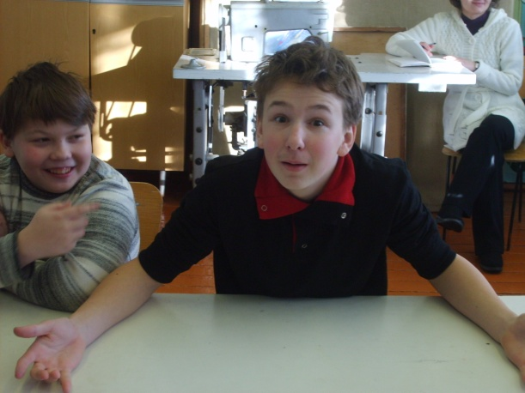

Поиграли, отвлеклись.

Надо знания показать –

Кроссворд вам нужно отгадать!

**4 конкурс «Кроссворд»**

Ваша задача – как можно быстрее и, конечно же, правильней отгадать кроссворд!

1. Наведем стеклянный глаз,

Щелкнем раз – и помним вас.

2. С огнем бороться мы должны –

Мы смелые работники,

С водою мы напарники,

Мы очень людям все нужны,

Так кто же мы?

3. Кто в дни болезней

Всех полезней

И лечит нас от всех болезней?

4. Скажи, кто так вкусно

Готовит щи капустные,

Пахучие котлеты,

Салаты, винегреты,

Все завтраки, обеды?

5. Встаем мы очень рано,

Ведь наша забота –

Всех отвозить

По утрам на работу.

6. Мы учим детишек

Читать и писать,

Природу любить,

Стариков уважать.

7. Вот на краешке с опаской

Он железо красит краской,

У него в руках ведро,

Сам расписан он пестро.

В игре наступил ответственный момент.

Важней его, наверно, нет.

Тебе шанс уникальный дан!

Защити свою команду, капитан!

**5 конкурс – конкурс капитанов**

**«Ответы – вопросы»**

Данный конкурс является литературным. Вы совсем недавно читали сказки. Сейчас я буду читать вам факты из сказок, а вы должны будете догадаться, о ком или о чем идет речи и назвать сказку!

Выиграет тот капитан, кто правильно ответит на большее количество вопросов. Я читаю, а вы – кто быстрее догадался – поднимает руку!

1. Молодой специалист по выращиванию деревьев с золотыми плодами. (Буратино)

2. Автор мемуаров «Как я была царицей».( старуха из «Золотой рыбки»)

3. Огородная история о семейном подряде. (Репка)

4. Пиявочных дел мастер. (Дуремар)

5. История о долгом пути хлебобулочного изделия к потребителю. (Колобок)

6. Швейная принадлежность, в которой хранится смертельная опасность для долгожителей. (Игла)



Пословицы и поговорки – мудрость народная!

Вы это знаете!

А хоть одну о профессиях припоминайте?

**6 конкурс «Собери пословицу»**

Действительно, пословицы – это народная мудрость, в которой содержится глубокий смысл! Сейчас вам будут предложены листочки с перемешанными половинками пословиц. Побеждает та команда, которая быстрее соберет полностью свои пословицы.

Ну что ж, вперед!

Интересное задание вас ждет!

***Для команды 1***

|  |  |
| --- | --- |
| Без дела жить, | только небо коптить. |
| Без охоты | нет работы. |
| Без труда и | отдых не сладок. |
| Без труда не выловишь | и рыбку из пруда. |
| Была бы охота, | а работа найдется. |
| Слова бегут, | а дела идут. |
| Взялся за гуж, | не говори, что не дюж. |
| Глаза страшатся, | а руки делают. |
| Где труд, | там и правда. |
| Глядя на чужую работу, | сам сыт не будешь. |

***Для команды 2***

|  |  |
| --- | --- |
| Дело мастера боится, | а иной мастер дела боится. |
| Кто не работает, | тот не ест. |
| Мало хотеть, | надо и уметь. |
| Смахни пот с лица и | доведи работу до конца. |
| Чтобы рыбку съесть, | надо в воду лезть. |
| Семь раз отмерь, | а один раз отрежь. |
| Что можешь сделать сегодня, | не откладывай на завтра. |
| Привычка трудиться | в жизни пригодится. |
| Одно дело делай, | а от другого не бегай. |
| Есть терпенье - | будет и уменье. |

Справились с заданием! А теперь каждый из вас должен выбрать по одной пословице, наиболее понравившейся, и ее объяснить.

**Итоги игры**

Подведение итогов. подсчитывание жетонов.

Таким образом, можно сделать вывод, что каждому из нас в жизни нужно дело, к чему – то стремиться. Человек без цели – не человек, а просто существо. Но добиваться в жизни нужно чего – то нужно только честными способами, и ни в коем случае не идти по головам!

А теперь выполним одно задание. Попробуем встать на одну ногу. Долго ли мы так простоим? Вам удобно? А теперь встанем на обе ноги! Как вам удобней?

Конечно же, удобней стоять на двух ногах. Так вот, я хочу, чтобы вы всегда по жизни стояли твердо на двух ногах. А для этого нужно осознанно подойти к выбору занятий и профессий.

Возможно, не все сегодня получилось, но багаж знаний о мире профессий, я уверена, пополнился! И в заключении хочется сказать:

«Пусть у всех у вас

Обязательно наступит

Самый «звездный час»!»